大学院教育改革推進プログラム「理系の実践型女性科学者育成」
国際学会・国外研究集会等 参加報告書
平成 ２１年 ７月 １7日
大学院教育プログラム推進委員会委員長 殿
専攻・講座名 複合現象科学専攻
学年 博士後期課程３回生
氏名 嶽村 智子

大学院教育改革推進プログラム「理系の実践型女性科学者育成」の支援による国際学会「The 1st Institute of Mathematical Statistics Asia Pacific Rim Meeting」での発表・参加の報告をします。
記
平成２１年の６月２８日から７月１日までの間、Seoul National Universityで開催された国際学会「The 1st Institute of Mathematical Statistics Asia Pacific Rim Meeting」（http://ims-aprm.org/）に参加し、口頭による研究発表を行いました。発表の詳細については下記の通りです。
----------------------------------------------------------------------------------------------
発表日 ： 平成21年６月２９日
セッション名：Contributed Talk Session 「Recent Advances in Stochastic Processes and Their Modeling」
講演題目： Some property of harmonic transformed one dimensional generalized diffusion processes
講演者 ： Tomoko TAKEMURA (Nara Women’s University)
-----------------------------------------------------------------------------------------------
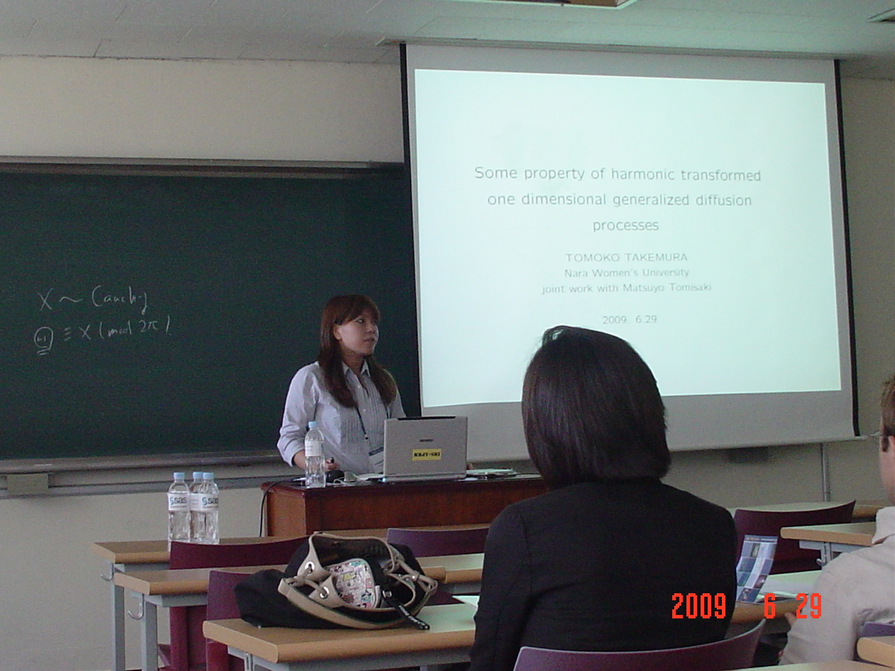
今回参加した国際学会は、第1回のアジア環太平洋地域の Institute of Mathematical Statistics 及び関連各国の学会主催によるもので、福島正俊先生・Peter Bickel 先生の講演やDistinguished Lecturers では、さまざまなセッションにわかれ分野ごとに議論が行われました。
私は上に挙げましたタイトルで、指導教員である富﨑松代教授との共同研究の結果について講演を行いました。ｈ変換という一次元拡散過程に対応する調和関数を用いて、拡散過程を変換させたときの境界での性質や半群の性質の変化について講演しました。たくさんの方に講演を聞いてもらえましたが、１５分という時間で議論を交わすところまではできませんでした。また、講演以外では、Distinguished Lecture 「Brownian Motions and Time Series」や Invited Talk「Gaussian Random Fields, SPDEs and Related Topics」にて、研究対象である広義一次元拡散過程へ応用ができそうな問題を見つけることができました。また、台湾大学の謝先生やミシガン大学のシャオ先生に直接お会いし、お話しすることもできました。
今回の国際研究集会は、確率論だけでなく統計学の研究者もたくさん参加されていました。統計学と確率論との違いを知るだけでなく、様々な共通点や互いに必要な知識を知ることができたと思います。とても有意義な時間をすごす事ができました。研究会に参加する機会を与えていただき，本当にありがとうございました。

